Нужно брать "1" .

, 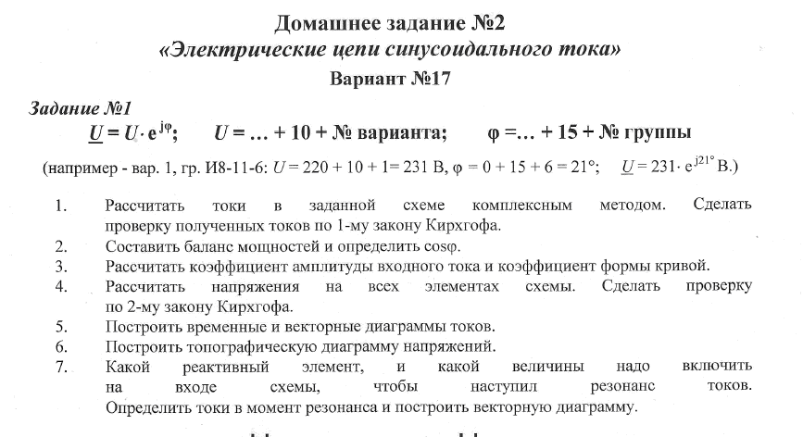
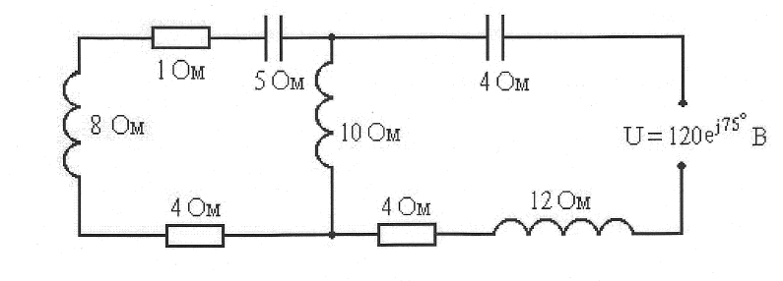
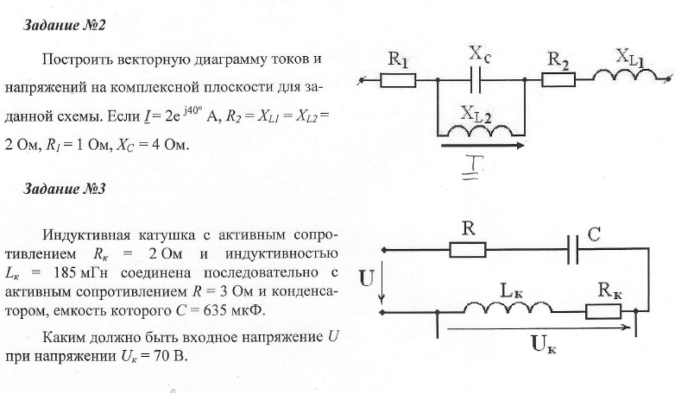
Вариант №

Задание | Определить | Ответ
Задание № 1
1. Рассчитать токи в заданной схеме комплексным методом.  В каждом варианте – своё количество токов | Z_{пар}
 | Z_{общ}
 | I₁
 | I₂
 | I₃
 | I₄
 | 1-й закон Кирхгофа:
2. Составить баланс мощностей в исходной схеме | S = P + jQ, В⋅А
2. Составить баланс мощностей в исходной схеме | P, Вт
2. Составить баланс мощностей в исходной схеме | Q, Вар
2. Составить баланс мощностей в исходной схеме | cosϕ
3. Рассчитать коэффициент амплитуды входного тока и коэффициент формы кривой. | К_{а}
 | К_{ф}
4. Рассчитать напряжения на всех элементах схемы.  Сделать проверку по 2-му закону Кирхгофа.  В каждом варианте – своё количество напряжений | U_{R1}
 | U_{C1}
 | U_{L1}
 | 2-й закон Кирхгофа:
5. Построить временные и векторные диаграммы токов. | на миллиметровке
6. Построить топографическую диаграмму напряжений.  (Рассчитать потенциалы всех точек в схеме)  В каждом варианте – своё количество потенциалов точек. | φ₁
 | φ₂
 | φ₃
 | φ₄
 | строить на миллиметровке
7. Какой реактивный элемент, и какой величины надо включить  на входе схемы, чтобы наступил резонанс токов.  Определить токи в момент резонанса и построить векторную диаграмму. | С, мкФ
 | L, мГн
 | Z_{рез}
 | I_{рез}
 | I₁
 | I₂
Задание № 2 | строить на миллиметровке
Задание № 3
Самостоятельно заносите в таблицу все найденные значения

- должны быть приведены формулы, подробное решение и ответ, указаны единицы измерения;
- расчет производить - с точностью три знака после запятой (например: 1,972 или 0,0546),
- построение графиков и вольтамперных характеристик производить на миллиметровке.

